MOÇÃO Nº 340/2020

Manifesta apelo ao Senhor Prefeito Municipal quanto à possibilidade da abertura de canteiro na Rua Geraldo Pereira de Brito (Rua 1), defronte o número 454, em frente ao Condomínio Safira, Residencial Joias de Santa Bárbara.
Senhor Presidente,
Senhores Vereadores,

CONSIDERANDO que, fomos procurados por munícipes solicitando a abertura da Rua Geraldo Pereira de Brito (Rua 1), defronte o número 454 (Segue foto anexa), para facilitar que os moradores do Condomínio Safira tenham uma melhor opção de saída com seus veículos do Condomínio;

CONSIDERANDO que, segundo os munícipes moradores do Condomínio Safira o acesso à Rua Geraldo Pereira de Brito (Rua 1), tem que ser feito por uma curva muito estreita como podemos constatar em foto que segue anexa, que dificulta a manobra dos veículos principalmente de maior porte, essa abertura favorecerá o acesso a Rua Geraldo Pereira de Brito (Rua 1);

CONSIDERANDO que, segundo relatos dos munícipes recentemente um Caminhão do Corpo de Bombeiros teve dificuldades de fazer manobra na referida curva da Rua Geraldo Pereira de Brito (Rua 1), esse problema também aconteceu com viatura da Polícia Militar.

Ante o exposto e nos termos do Capítulo IV do Título V do Regimento Interno desta Casa de Leis, a CÂMARA MUNICIPAL DE SANTA BÁRBARA D’OESTE, ESTADO DE SÃO PAULO, apelo ao Senhor Prefeito Municipal quanto à possibilidade da abertura da Rua Geraldo Pereira de Brito (Rua 1), defronte o número 454, em frente ao Condomínio Safira, Residencial Joias de Santa Bárbara. Encaminhando cópia a Avenida Monte Castelo, 1000 - Jardim Primavera - CEP: 13450-000.

Plenário “Dr. Tancredo Neves”, em 05 de agosto de 2.020.

CELSO LUCCATTI CARNEIRO

“Celso da Bicicletaria”

-Vereador-

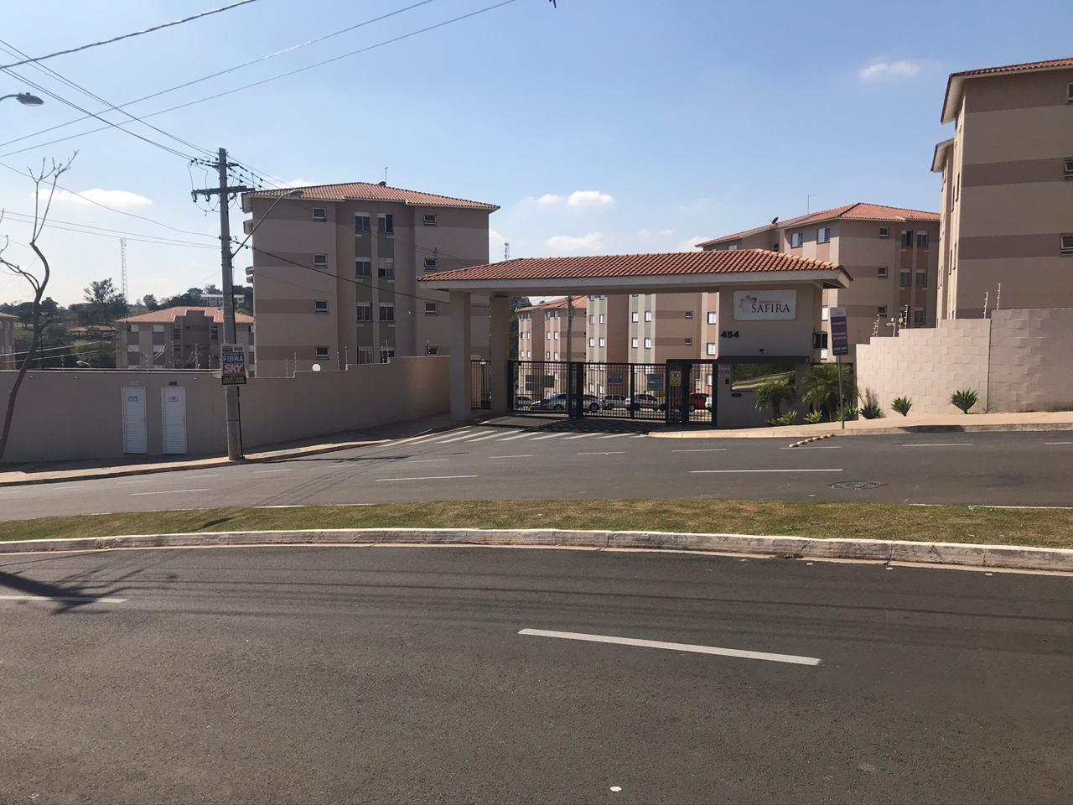
Local onde os munícipes do Condomínio Safira solicitam a abertura do canteiro

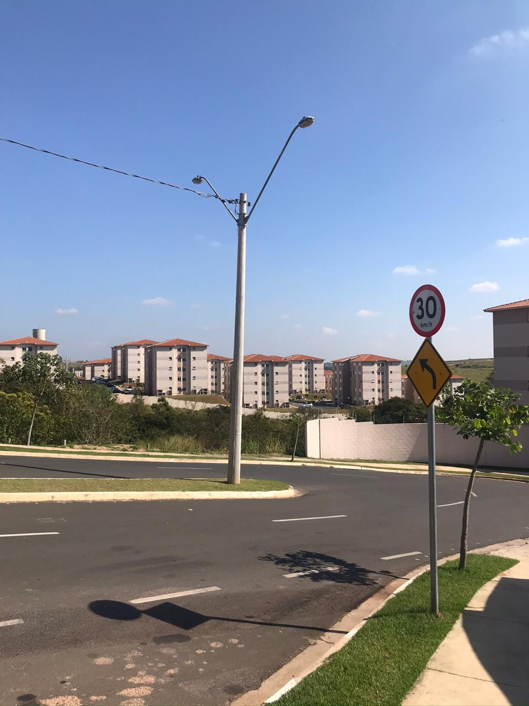
Curva estreita onde os munícipes do Condomínio Safira tem dificuldade para manobrarem seus veículos para saírem do Residencial.

